PELATIHAN PENGELOLAAN BANK SAMPAH BAGI IBU-IBU PEDAGANG DI KAWASAN WISATA PANGANDARAN

DOI: https://diisi_oleh_pengelola_jurnal

Moch.Sambas¹⁾Ninin Gusdini^{2)*}, Lisa Ratnasari³⁾, Bernard Hasibuan⁴⁾

¹) Program Studi Manajemen, Fakultas Ekonomi dan Bisnis, Universitas Sahid
2) Program Studi Teknik Lingkungan, Fakultas Teknik, Universitas Sahid
3,4)Program Studi Teknik Industri, Fakultas Teknik, Universitas Sahid

*Email Korespondensi: ninin_gusdini@usahid.ac.id

Abstract. The lack of waste management around the Pangandaran Tourism Area causes a decrease in tourist attractions, such as the aesthetics of tourist attractions and the convenience of tourists when visiting the Pangandaran Tourism Area. The problems of waste management in the Pangandaran Tourism Area include; a lack of resources and equipment for waste management around the area. The beach area and other tourism-supporting facilities such as restaurants, lodging, and business units that develop around the Pangandaran Tourism Area also do not yet have an environmental permit. Non-organic waste in the process of implementing and developing waste management through the Garbage bank system in the Pangandaran Tourism Area.
Partners in this activity are a group of businesswomen around the Pangandaran Tourism Area who still lack education and have no experience in waste management through the Waste Bank system, these businesswomen are the main contributors to producing household waste. The solution offered in this activity is to provide training in household waste management through waste banks and mentoring businessmen in taking advantage of business opportunities from the Waste Bank. To improve the skills of women entrepreneurs to manage waste into goods that have economic value, in addition to minimizing the negative impact of pollution in tourist areas, this Garbage Bank Training also opens up business opportunities in waste management.
Keywords: Businesswomen, Household Waste, Waste Banks, Training

Abstrak. Minimnya pengelolaan persampahan di sekitar Kawasan Wisata Pangandaran, menyebabkan penurunan daya tarik wisata, seperti estetika tempat wisata, serta kenyamanan wisatawan saat berkunjung di Kawasan Wisata Pangandaran. Permasalahan pengelolaan sampah di Kawasan Wisata Pangandaran antara lain ; minimnya sumber daya dan sarana peralatan untuk pengelolaan sampah di sekitar Kawasan. Tidak hanya Kawasan pantai, sarana pendukung wisata lainnya seperti restoran, penginapan, serta unit usaha yang berkembang di sekitar Kawasan Wisata Pangandaran belum memiliki izin lingkungan. Sampah non organik dalam proses penerapan dan pengembangan pengelolaan sampah melalui sistem bank Sampah di Kawasan Wisata Pangandaran.

Mitra dalam kegiatan ini adalah kelompok ibu-ibu pelaku usaha di sekitar Kawasan Wisata Pangandaran yang masih minim edukasi dan belum berpengalaman dalam pengelolaan sampah melalui sistem Bank Sampah, ibu-ibu Pelaku Usaha ini merupakan kontributor utama dalam menghasilkan sampah rumah tangga. Solusi yang ditawarkan dalam aktivitas ini adalah memberikan pelatihan pengelolaan sampah rumah tangga melalui bank sampah dan pendampingan ibu-ibu Pelaku usaha dalam memanfaatkan peluang usaha dari Bank Sampah. Dalam upaya meningkatkan keterampilan ibu-ibu Pelaku usaha untuk mengelola sampah menjadi barang yang memiliki nilai ekonomis, selain dapat meminimalkan dampak negatif pecemaran di Kawasan wisata, adanya Pelatihan Bank Sampah ini juga membuka peluang usaha dalam pengelolaan Sampah.
Kata Kunci: Ibu Pelaku Usaha, Sampah Rumah Tangga, Bank Sampah, Pelatihan

- PENDAHULUAN

Kawasan Wisata Pangandaran atau biasa disingkat dengan (KWP) merupakan salah satu Kawasan wisata alam yang memiliki potensi besar dalam prespektif pembangunan berkelanjutan yang meliputi funsi ekonomi, ekologi, dan sosial. Kawasan Pantai Pangandaran (KWP) terletak di Kabupaten Pangandaran, yang merupakan Kawasan wisata yang terkenal di Provinsi Jawa Barat. Meningkatnya jumlah wisatawan pada saat musim liburan di Kawasan Pantai Pangandaran menyebabkan pula meningkatnya jumlah timbulan sampah di sekitar Kawasan Wisata Pangandaran (KWP). Minimnya pengelolaan persampahan di sekitar Kawasan Wisata Pangandaran, menyebabkan penurunan daya tarik wisata, estetika tembat wisata, serta kenyamanan wisatawan saat berkunjung di Kawasan Wisata Pangandaran. Permasalahan pengelolaan sampah di Kawasan Wisata Pangandaran antara lain ; minimnya sumber daya dan sarana prasana peralatan untuk pengelolaan sampah di sekitar Kawasan. Tidak hanya Kawasan pantai, sarana pendukung wisata lainnya seperti restoran, penginapan, serta unit usaha yang berkembang di sekitar Kawasan Wisata Pangandaran belum memiliki izin lingkungan.
Selain itu, sistem pembuangan limbah yang terdapat pada restoran dan penginapan masih banyak yang belum memiliki izin lingkungan. Peningkatan jumlah pembangunan sarana penginapan sebagai sarana penunjang tidak dibarengi dengan pembangunan sarana pembuangan seperti Instalasi Pengelolaan Air Limbah (IPAL). Adanya masalah persampahan ini bukan hanya dari ketidakmampuan pemerintah atau stakeholder dalam pengelolaan sampah, akan tetapi disebabkan oleh peran masyarakat yang nashi minim akan edukasi tentang pengelolaan sampah (Munthazah dan Theresia,2016).
Oleh karena itu, perlu adanya penerapan dan pengembangan pengelolaan sampah melalui sistem bank Sampah di Kawasan Wisata Pangandaran. Bank Sampah merupakan suatu wadah atau tempat sebagai sarana mengumpulkan dan memilah sampah yang memiliki nilai ekonomi serta dapat di daur ulang dan adanya transaksi antara nasabah dan pengepul (teller) Bank Sampah (Suwerda, 2012). Adanya Bank sampah merupakan salah satu upaya untuk penerapan dan pengembangan sistem pengelolaan sampah di Kawasan Wisata Pangandaran.
Pantai pangandaran dikelilingi 2 desa dantaranya desa Pangandaran dan Desa Pananjung. Secara Geografis Kawasan Wisata Pangandaran terletak pada 7039'30” – 7044'00” LS dan 108035'00” – 108042'00” BT. Kawasan Wisata Pangandaran merupakan Kawasan wisata bahari di Jawa Barat. Mata pencarian warga sekitar Kawasan Wisata Pangandaran yaitu nelayan, pedagang, serta pengusaha penginapan. Berdasarkan data BPS kabupaten Pangandaran, diketahui sebanyak 50 rumah makan dan penginapan terdapat di sekitar Kawasan Wisata Pangandara. Salah satu dampak negative dari adanya usaha tersebut yaitu meningkatnya timbulan sampah serta minimnya pengelolaan sampah di sekita Kawasan Wisata Pangandaran. Kondisi ini perlu diantisipasi dengan adanya pemahaman tentang konsep pengelolaan sampah berbasis wirausaha bagi para pelaku usaha. Dengan Potensi rumah makan, restoran, serta penginapan yang cukup banyak, sampah rumah tangga yang dihasilkan semakin meningkat.
Minimnya pengetahuan dan edukasi tentang pengelolaan sampah di sekitar Kawasan membuat Kawasan Wisata Pangandaran menjadi menurun daya Tariknya. Selama ini sampah rumah tangga di sekitar Kawasan tidak dikelola lebih lanjut. Untuk itu perlu dilakukan suatu program pelatihan bagaimana memanfaatkan sampah rumah tangga menjadi nilai jual yang ekonomis dan menjadi peluang usaha yang baru. Untuk itu diharapkan melalui pelatihan bank sampah ini para pelaku usaha di sekitar Kawasan Wisata Pngandaran dapat mengelola sampah rumah tangga, serta meningkatkan pendapatan pelaku usaha di sekitar Kawasan Wisata Pangandaran. Sebagai mitra dalam program PKM Pelatihan Bank Sampah ini adalah ibu-ibu pelaku usaha setempat.

- METODE

Berdasarkan identifikasi permasalahan yang dihadapi, maka diusulkan program-program berdasarkan metode penyelesaian masalah yang sesuai dan relevan dengan permasalahan tersebut.
Permasalahan mitra pelaku usaha di Kawasan Wisata Pangandaran untuk meningkatkan kemampuan dalam pengelolaan sampah rumah tangga serta menjaga kestabilan ekonomi keluarga dapat dilakukan dengan melaksanakan pelatihan Bank Sampah. Berdasarkan permasalahan yang telah diuraikan sebelumnya dan kesepakatan antara tim pengusul dengan mitra, maka solusi yang ditawarkan untuk mengatasi permasalahan yang ada dapat dilakukan dengan metode pendekatan sebagai berikut:
- Proses menumbuhkan pengetahuan dan kesadaran Para Pelaku Usaha di Sekitar KWP
Proses ini dilakukan dengan memberikan informasi yang mudah dicerna oleh pelaku usaha tentang pengelolaan sampah melalui bank sampah. Teknik yang dilakukan adalah dengan sosialisasi yang memanfaatkan media digital dan alat peraga.

- Proses transfer teknologi
Transfer teknologi dilakukan dengan metode sosialisasi 3R (Reuse, Reduce, Recycle), penjelasan tentang sistem pengelolaan sampah rumah tangga melalu bank sampah, serta praktik daur ulang sampah rumah tangga menjadi barang yang memiliki nilai jual kepada para pelaku usaha di Kawasan Wisata Pangandaran.

- Proses membangun motivasi Pelaku Usaha di Sekitar KWP
Proses ini bertujuan agar pelaku usaha di sekitar Kawasan Wisata Pangandaran yang akan diberdayakan memiliki keinginan dalam memulai usaha pengelolaan sampah rumah tangga melalui bank sampah. Dengan adanya pelatihan bank sampah ini, dapat menciptakan peluang usaha baru untuk meningkatkan eknomi para pelaku usaha dalam pengelolaan sampah. Adanya keikutsertaan secara aktif akan memberikan dampak pada perbaikan kesejahteraan mereka.

- HASIL DAN PEMBAHASAN

- Pertemuan dan Koordinasi Antara Tim dengan mitra
Pertemuan dan koordinasi antara tim dengan mitra. Pertemuan dan koordinasi tim dengan telah dilaksanakan pada hari Kamis, tanggal 16 Februari 2021 di Kantor Dinas Pariwisata, Kabupaten Pangandaran. Hasil pertemuan dan koordinasi tersebut adalah mitra bersedia mendukung dan berkontribusi langsung dalam kegiatan pelatihan pengelolaan sampah rumah tangga melalu Bank Sampah kepada para pelaku usaha di sekitar Kawasan Wisata Pangandaran. Sebagai tindak lanjut dari kegiatan diskusi ini akan dibuat MoU pada tingkat Universitas Sahid dengan Dinas Pariwisata Kabupaten Pangandaran.

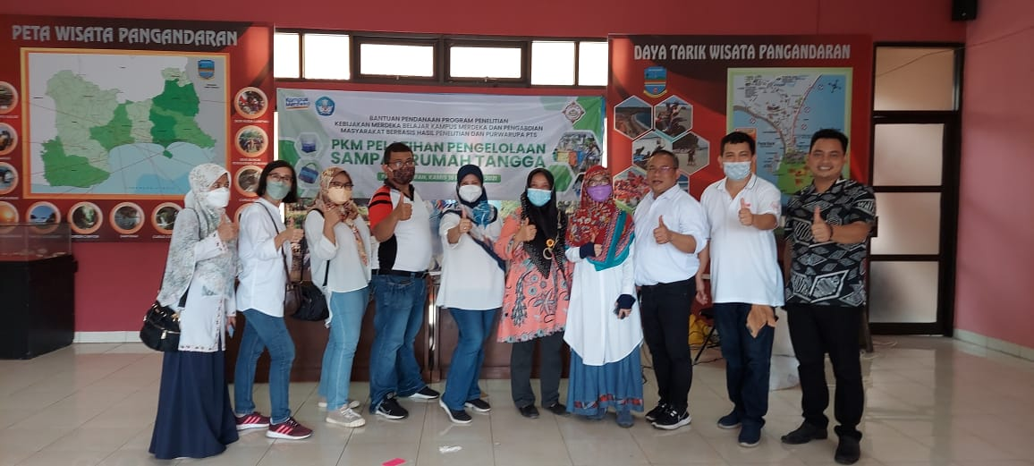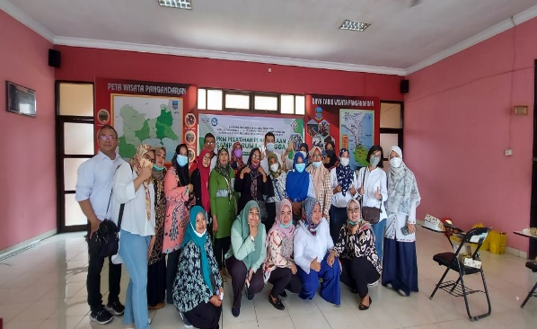
Gambar 1. Pertemuan tim dengan Pihak Dinas Pariwisata Kabupaten Pangandaran

- Pelatihan Pengelolaan Sampah Rumah Tangga Melalui Bank Sampah
Program ini bertujuan untuk memberikan pemahaman dalam pengelolaan sampah dan menumbuhkan semangat serta kepedulian ibu-ibu terhadap peluang dari pemanfaatan sampah (Eko, Kismartini, & Syafrudin, 2015) . Jumlah ibu-ibu yang menghadiri pelatihan secara penuh ada 12 orang dan ada tambahan 4 orang dibagian tengah kegiatan karena mereka dipagi hari harus menyelesaikan pekerjaan rumahtangga terlebih dahulu. Materi pada sesi pertama berisi tentang dampak negatif dari sampah yang tidak dikelola terhadap kesehatan dan perkembangan pariwisata di Pantai Pangandaran. Sesi kedua materi berisi tentang peluang dalam pemanfaatan sampah dan pengenalan dalam pendirian dan pengelolaan bank sampah. Sesi 3 berupa simulasi dan praktek. Simulasi dilakukan untuk pendirian dan pengelolaan bank sampah, sedangkan praktek berupa pembuatan produk kreatif yang memanfaatkan sampah.
Pelatihan pengelolaan sampah rumah tangga dilakukan dengan mengenalkan penerapan prinsip 3R (Reuse, Reduce, Recycle) yang merupakan konsep dasar dalam upaya meminimalkan timbulan sampah (Dewanti, Priyo, & Salsabila, 2020). Melalui pelatihan ini diharapkan ibu-ibu selaku pelaku usaha dikawasan wisata pangandaran sekaligus sebagai penghasil sampah di rumahtangga dikenalkan pada bahayanya sampah bila tidak dikelola secara tepat sementara disisilain sampah yang dihasilkan secara nyata masih dapat dimanfaatkan guna menambah pendapatan keluarga. Peningkatan wawasan ibu-ibu rumahtangga dapat mendorong kesadaran kolektif di lingkungan usaha maupun lingkungan rumahtangga untuk mau mereduksi, mengelola hingga memanfaatkan sampah yang ada (Mumtazah, 2016) . Kesadaran kolektif akan terbentuk bila aktor strategis bergerak dan berperan dalam melaksanakan upaya untuk mencapat tujuan (Fitrina, Syarief, & Mukhlis, 2017).

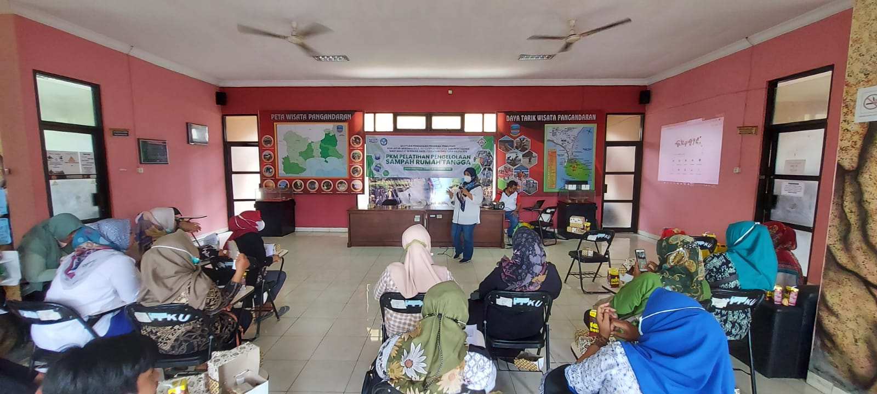 | 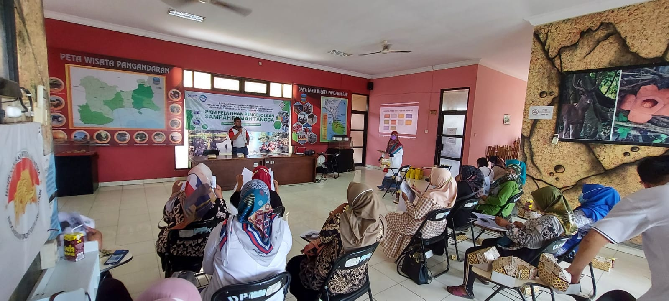
- (b)
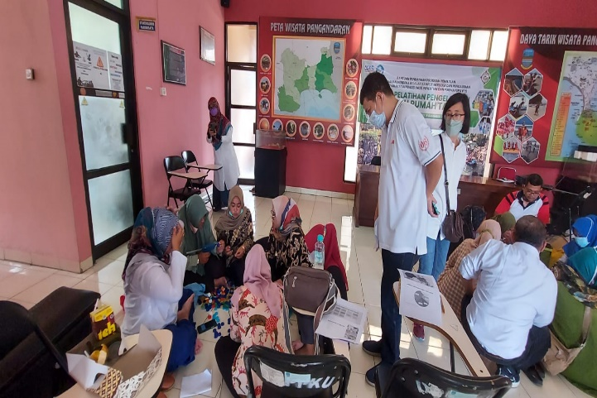
(c)

Gambar 4. Pelatihan Pengelolaan sampah rumah tangga dan sistem Bank Sampah

- Evaluasi kegiatan
Evaluasi kegiatan dilakukan melalui penyebaran kuesioner kepada para peserta pelatihan. Penyebaran kuesioner dilakukan untuk mengukur tingkat pemahaman para peserta pelatihan sebelum dan sesudah melakukan pelatihan.

Gambar 5. Grafik Jenis Kelamin Peserta Pelatihan

Bedasarkan data observasi, terdapat 12 peserta perempuan yang pengikuti pelatihan pengelolaan sampah rumah tangga melalui bank sampah. Pelatihan ini didominasi oleh perempuan ibu rumah tangga. Peran mereka dalam penanganan limbah skala rumahtangga sangat tinggi karena, mereka yang bersinggunggan langsung dengan sampah dirumah (Khaira, Hasanah, & Hayati, 2020). Hal inilah yang mendorong perempuan lebih banyak mengikuti berbagai pelatihan untuk pengelolaan sampah rumahtangga (Doriza & Utami, 2014) .

Gambar 6. Grafik Usia Peserta Pelatihan

Bedasarkan data observasi, usia peserta tertinggi terdapat pada usia 31-40 yang hadir pada pelatihan pengelolaan sampah rumah tangga melalui bank sampah. Range usia ini, merupakan masa produktif secara ekonomi namun tanggungjawab pengasuhan anak sudah mulai berkurang. Hal ini disebabkan karena sebagian besar anak-anak peserta berada di usia sekolah Dasar dan menengah, sehingga ibu-ibu memiliki waktu yang lebih longgar untuk mengikuti berbagai aktivitas di luar rumah.

Gambar 7. Grafik Pendidikan Peserta Pelatihan

Berdasarkan data observasi, Pendidikan tertinggi dari peserta pelatihan pengelolaan sampah rumah tangga dan sistem bank sampah, adalah peserta yang Pendidikan terakhirnya SMU.

Gambar 8. Grafik Pekerjaan Peserta Pelatihan
Berdasarkan data observasi, pekerjaan terakhir dari peserta pelatihan pengelolaan sampah rumah tangga dan sistem bank sampah, adalah peserta yang Pekerjaanya wiraswasta.

Tabel 1. Hasil Pre Test Peserta Pelatihan
No | Pertanyaan | Ya (%) | Tidak (%)
1 | Apakah bapak/ibu mengetahui tentang cara pengelolaan sampah non-organik ? | 50% | 50%
2 | Apakah bapak/ibu pernah mendengan Bank Sampah ? | 83% | 17%
3 | Apakah bapak/ibu mengetahui keuntungan menjadi nasabah bank sampah ? | 50% | 50%
4 | Apakah menurut bapak/ibu bank sampah dapat bermanfaat bagi lingkungan ? | 92% | 8%
5 | Apakah bapak/ibu mengetahui barang-barang apa saja yang diterima oleh bank sampah ? | 67% | 33%
6 | Apakah bapak/ibu mengetahui cara pemanfaatan sampah non organic menjadi barang yang mempunyai nilai jual ? | 42% | 58%

Berdasarkan hasil pre test yang dilakukan, diketahui bahwa sebagian peserta (50%) belum mengetahui pengelolaan sampah non-organik. 17% peserta belum mengetahui bank sambah. Sebagian peserta (50%) tidak ingin menjadi nasabah bank sampah. Sebanyak 33% peserta belum mengetahui barang-barang apa saja yang diterima oleh bank sampah, serta sebanyak 58% peserta belum mengetahui cara pemanfaatan sampah non organic menjadi barang yang memiliki nilai ekonomi.

Tabel 2. Hasil Post Test Peserta Pelatihan
No | Pertanyaan | Ya (%) | Tidak (%)
1 | Apakah bapak/ibu mengetahui tentang cara pengelolaan sampah non-organik ? | 100%
2 | Apakah bapak/ibu pernah mendengan Bank Sampah ? | 100%
3 | Apakah bapak/ibu mengetahui keuntungan menjadi nasabah bank sampah ? | 100%
4 | Apakah menurut bapak/ibu bank sampah dapat bermanfaat bagi lingkungan ? | 100%
5 | Apakah bapak/ibu mengetahui barang-barang apa saja yang diterima oleh bank sampah ? | 100%
6 | Apakah bapak/ibu tertarik untuk menjadi nasabah atau mendirikan Bank Sampah ? | 100%
7 | Apakah bapak/ibu mengetahui cara pemanfaatan sampah non organic menjadi barang yang mempunyai nilai jual ? | 100%
 | Apakah bapak/ibu tertarik untuk membuat kerajinan dari sampah non organic ? | 100%
 | Apakah menurut bapak/ibu materi yang disampaikan menarik ? | 100%

Setelah dilaksanakan program pelatihan selesai, dilakukan post test untuk para peserta yang bertujuan untuk mengukur tingkat pemahaman peserta pelatihan. Berdasarkan hasil post test yang dilakukan seluruh peserta menyatakan bahwa, peserta mengetahui dan memahami tentang sistem bank sampah, serta mengetahui manfaat dan keuntungan mengelola bank sampah, selain itu peserta memahami bank sampah yang bermanfaat bagi lingkungan. dari hasil pelatihan seluruh peserta mengetahui barang-barang apa saja yang dapat diterima oleh bank sampah. Seluruh peserta berminat untuk menjadi nasabah dan mendirikan bank sampah. Seluruh peserta bersedia membuat kerajinan dari sampah non-organik. Seluruh peserta puas terhadap materi, penjelasan dari narasumber dan pelaksanaan Seluruh peserta menyatakan pelatihan ini sangat bermanfaat.
Produk daur ulang dan sosialisasi bank sampah dari program pelatihan ini dapat dikomersialisasikan oleh para pelaku usaha sehingga dapat memberikan keuntungan finansial (Aditya, Yulia, & Indahwati, 2021). Program ini mampu menjadi mesin penggerak kemajuan ekonomi yang tangguh bagi masyarakat di Kawasan Wisata Pangandaran. Selain itu, kegiatan ini juga dapat memberikan dampak positif dengan terbukanya peluang usaha bank sampah dan meningkatkan penyerapan tenaga kerja, yang akan berdampak peningkatan pertumbuhan ekonomi di lingkungan sekitar.

- SIMPULAN

Pelaksanaan kegiatan pelatihan pengelolaan sampah rumah tangga melalui bank sampah ini sangat membantu para pelaku usaha dengan menerapkan prinsip 3R (Reuse, Reduce, Recycle). Kegiatan tersebut dapat mengurangi resiko pencemaran lingkungan akibat timbulan sampah di Kawasan Wisata Pangandaran, bank sampah yang sudah di bentuk nantinya dapat menjadi wadah bagi para pelaku usaha untuk senantiasa mengelola sampah dengan cara menabung di bank sampah, selain itu dengan adanya bank sampah ini dapat membantu meningkatkan sumber pendapatan para pelaku usaha. Kegiatan tersebut perlu dikembangkan di berbagai Kawasan wisata agar dapat meningkatkan kepedulian para pelaku usaha akan pentingnya pengelolaan sampah rumah tangga melalui bank sampah. Sampah yang semula tidak bernilai bahkan dapat merusak lingkungan dan keindahan Kawasan Wisata Pangandaran kini menjadi barang bernilai ekonomis.
Kegiatan ini diharapkan dapat mampu menjadi sarana penggerak kemajuan ekonomi keluarga dan masyarakat yang tangguh bagi peserta pelatihan apabila dilakukan secara berkelanjutan. Perlunya pendampingan dari Universitas Sahid, agar kesinambungan hasil kegiatan ini dapat terjaga. Kegiatan ini perlu dikembangkan ke lokasi lain dengan jenis produk dan usaha yang sesuai dengan potensi dan pasar di lokasi tersebut.

Ucapan Terima Kasih

Kami menyampaikan Terimakasih kepada Kemenristek Dikti atas pendanaan kegiatan ini melalui hibah implementasi MBKM. Terimakasih pula kami sampaikan kepada Dinas pariwisata Pangandaran yang telah memfasilitasi terlaksananya kegiatan ini. Serta Terimakasih kepada Universitas Sahid atas bantuan dana pendamping dan dukungan lainnya.

Daftar Pustaka

Aditya, D., Yulia, N. & Indahwati, (2021). Peran Wanita dalam Peningkatan Nilai Tambah Ekonomi Sampah Rumah Tangga Melalui Pengelolaan BAnk Sampah di Lingkungan Perumahan Larangan Mega Asri Sidoarjo. s.l., Universitas Ma Chung.
Dewanti, M., Priyo, E. & Salsabila, L., (2020). Efektifitas Bank Sampah Sebagai Alternatif Pengelolaan Sampah Dalam Mencapai Smart City Di Kabupaten Kulon Progo. Jurnal Ilmu Administrasi Publik, 5(1), pp. 21-29.
Doriza, S. & Utami, V., (2014). Pemanfaatan Limbah Botol Plastik Melalui Pelatihan Wirausaha Produk Aksesoris Bagi Ibu Rumah Tangga. SARWITA: Jurnal Pengabdian Kepada Masyarakat, 11(2).
Eko, Y., Kismartini & Syafrudin, (2015). Pengelolaan Sampah Berbasis Masyarakat Melalui Bank Sampah. Indonesian Journal of Conservation, 4(1).
Fitrina, L., Syarief, R. & Mukhlis, A., (2017). Strategi Pengembangan Bank Sampah di Wilayah Depok. Jurnal Aplikasi Bisnis dan Manajemen, 3(3).
Girgis, A. Y., (2003). Production of High-Quality Castile Shop from High Rancid Olive Oil. Graca Aceites, 54(3), pp. 226-233.
Khaira, M., Hasanah, U. & Hayati, I., (2020). Peran Bank Sampah Dalam Meningkatkan Pendapatan Ibu Rumah Tangga di Desa Sait Buttu Kec. Pematang Sidamanik. IHSAN: Jurnal Pengabdian Kepada Masyarakat, 2(2).
Mumtazah, S. &. I. T., (2016). Pengelolaan Program Bank Sampah Sebagai Upaya Pemberdayaan Masyarakat di Bank Sampah Bintang Mangrove Kelurahan Gunung Anyar Tambak Kecamatan Gunung Anyar Surabaya.
Prawira, (2010). Reaksi Saponifikasi pada Proses Pembuatan Sabun. Jakarta: Penebar Swadaya.
Priani, L., (2010). Pembuatan Sabun Transparan Berbahan Dasar Minyak Jelantah serta Uji Iritasi pada Kelinci. Bandung, s.n.
Putri, D. A., (2015). Pembuatan Sabun Lunak dari Minyak Goreng Bekas. Yogyakarta, Seminar Nasional Teknik Kimia Indonesia.

